Họ và tên:…………………………………Lớp:…………..
PHIẾU BÀI TẬP ĐẠO ĐỨC
Bài 15: Phòng tránh bị điện giật
Bài 1: Hãy điền mỗi từ đã cho vào chỗ chấm cho phù hợp.
Từ: công tắc, ổ điện, cắm điện, miệng.
- Không chọc ngón tay, chọc que kim loại vào ………………………...
- Không nghịch các thiết bị điện: không dùng tay kéo dây điện hoặc dùng dao, kéo để cắt dây điện khi đang………………………………..
- Không đi chân đất, dùng tay ướt, đứng ở chỗ ẩm ướt để bật…………....
- Không ngậm đầu dây đang sạc điện thoại vào……………………….
Bài 2: Đánh dấu vào trước cách ứng xử phù hợp trong mỗi tình huống dưới đây:
Tình huống 1  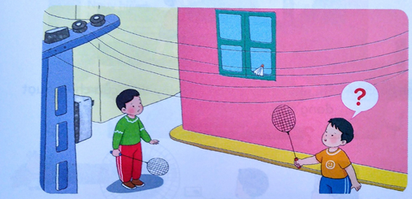 | Con và bạn đang chơi cầu lông ngoài ngõ, không may quả cầu vướng vào dây điện, con sẽ:  Dùng que để lấy quả cầu.  Lấy dép ném cho quả cầu rơi xuống.  Nhờ người lớn lấy giúp.  Chịu mất quả cầu

Tình huống 2  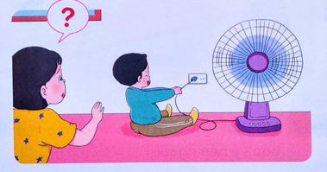 | Con thấy em bé kéo dây của chiếc quạt đang chạy. Con sẽ:  Không làm gì  Gọi người lớn.  Chạy đến ngăn em bé.
Bài 4: Để phòng tránh điện giật, con nên:
a. Chọc tay vào ổ điện.
b. Chọc que kim loại vào ổ điện.
c. Lau khô tay trước khi sử dụng thiết bị điện.
d. Ngậm đầu dây sạc pin điện thoại khi đang cắm điện.
Bài 5: Điền từ “nguy hiểm, điện giật” vào chỗ chấm cho phù hợp:
Điện rất cần thiết cho đời
Nhưng cũng……………… với người đó em
Vậy nên em phải thường xuyên
Phòng tránh………………. chớ nên xem thường.

